超精密电火花成型机床
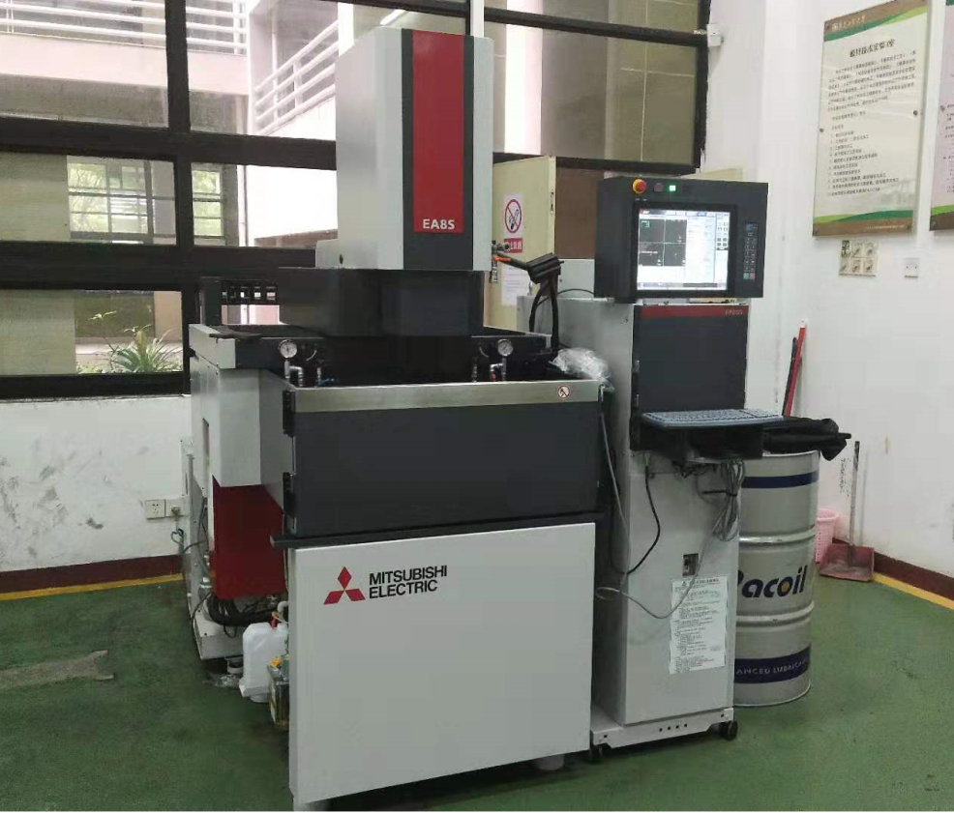
主要功能及特色：
电火花加工成型、放电沉积。精度高，操作简便。

主要规格及技术指标：
机型参数
轴行程 X×Y×Z (mm) | 300×250×250
最大工件尺寸 (mm) | 770×490×200
最大工件重量 (kg) | 550
最大电极重量 (kg) | 25
最大液面高度(mm) | 200
加工槽方式 | 加工槽三面自动升降

